
Titkosszolgálat
„G.1H” – ERŐNLÉTI OKTATÁS
HALADÓ FOKOZAT

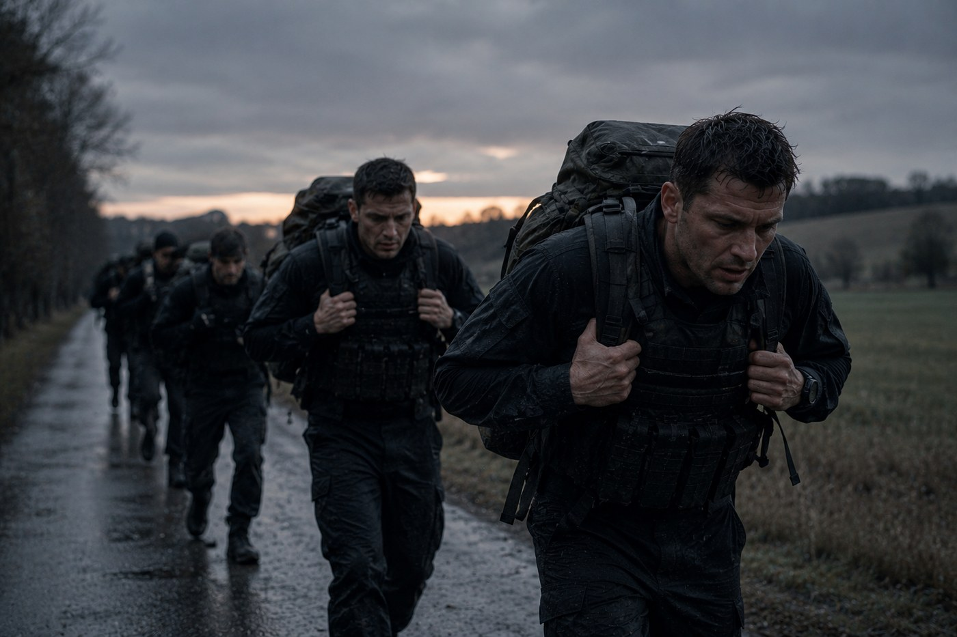


- TARTALOMJEGYZÉK
- 1. BEVEZETŐ
- 2. ELŐFELTÉTELEK
- 3. A HALADÓ KIKÉPZÉS ELVE – TELJESÍTMÉNY FÁRADTAN
- 4. HALADÓ AKADÁLYPÁLYA
- 5. HOSSZÚ TÁVÚ MENET TEHERREL
- 6. MAGASSÁGI ÉS VÍZI ELEMEK
- 7. SÉRÜLT TÁRS MENTÉSE
- 8. KIMERÜLTSÉGI PROTOKOLL
- 9. KOMBINÁLT MŰVELETI GYAKORLAT
- 10. GYAKORLATI FELADATSOROK
- 11. SZÁMONKÉRÉS
- 12. ZÁRSZÓ

- 1. BEVEZETŐ
Az alapfokú erőnléti kiképzés arra készít fel, hogy elbírd a szolgálatot. A haladó fokozat arra, hogy elbírd a legrosszabb napot: amikor a konvoj már nem működik, a jármű oda, a rádió néma, és a védett személyt kétszáz méteren át neked kell kivinned.
Ez a modul nem a teljesítmény növeléséről szól, hanem a teljesítmény megtartásáról kimerült állapotban. Mert éles helyzetben senki nem pihenten kezdi a legnehezebb feladatot.
- 2. ELŐFELTÉTELEK
- sikeresen teljesített G.1 – Erőnléti oktatás – alapfok modul;
- sikeresen teljesített E – Egészségügyi oktatás modul (sérült mentése miatt);
- érvényes szolgálati besorolás legalább Sofőr szinten;
- oktatói és orvosi jelenlét a magassági és vízi elemeknél.
Biztonság: a haladó fokozat gyakorlatai fokozott kockázatúak. Minden gyakorlat kizárólag oktató jelenlétében, a magassági és vízi elemek pedig kizárólag orvosi biztosítás mellett végezhetők.
- 3. A HALADÓ KIKÉPZÉS ELVE – TELJESÍTMÉNY FÁRADTAN
A haladó kiképzés alapelve, hogy minden precíziós feladatot kimerült állapotban kell végrehajtani. A sorrend mindig ugyanaz: előbb terhelés, utána feladat.
Terhelés | Utána következő feladat | Mit mér
Sprintsorozat | Rádiós helyzetjelentés | Beszédképesség és gondolkodás kifulladva
Akadálypálya | Fegyverkezelés, tárcsere | Finommotorika remegő kézzel
Hosszú menet teherrel | Tájékozódási feladat | Döntéshozatal kimerülten
Kimerítő erőgyakorlat | Társ cipelése | Tartalék erő a valós vészhelyzetre

Alapelv: aki csak pihenten tud jól teljesíteni, az nem készült fel. A szolgálat nem a felkészülésed csúcspontján fog kérni tőled valamit.
- 4. HALADÓ AKADÁLYPÁLYA
4.1. Különbségek az alapfokhoz képest
- a pálya teljes szolgálati felszerelésben, golyóálló mellényben teljesítendő;
- az akadályok sorrendje előre nem ismert – az oktató a rajt előtt közli;
- a pálya közben feladatokat kell végrehajtani: rádiójelentés, tárcsere, sokkoló előkészítése;
- egyes szakaszokat korlátozott látási viszonyok között kell teljesíteni;
- a pálya végén azonnali precíziós feladat következik – nincs pihenő.
4.2. Értékelt szempontok
- a teljes idő;
- a hibátlan akadályteljesítés – az újrapróbálás időbüntetés;
- a közbeiktatott feladatok pontossága;
- a felszerelés épsége és a helyén maradása;
- a pálya utáni cselekvőképesség.
- 5. HOSSZÚ TÁVÚ MENET TEHERREL
A hosszú menet a legkevésbé látványos, de legmegbízhatóbb kiválasztási eszköz. Nem a gyorsakat választja ki, hanem azokat, akik nem adják fel.
5.1. A menet szabályai
- teljes szolgálati felszerelés és megjelölt többletteher;
- előre megadott útvonal és időkeret;
- a menet csapatban történik – a csapat a leglassabb tagjához igazodik;
- megadott időközönként rádiós jelentkezés;
- a menet közben taktikai feladatok: alakzatváltás, megfigyelés, jelentés.
5.2. Technikai tanácsok
- a terhet magasan és a testhez közel kell hordani – a lelógó teher minden lépésnél lendül;
- egyenletes, rövidebb lépések – a nagy lépés teher alatt gyorsabban kimerít;
- a folyadékpótlást a szomjúság előtt kell kezdeni, nem utána;
- lábápolás: a menet leggyakoribb kiesési oka nem a kimerülés, hanem a feltört láb;
- a bakancsot és a zoknit a menet előtt be kell járni – új lábbeliben hosszú menetre indulni tilos.
- 6. MAGASSÁGI ÉS VÍZI ELEMEK
6.1. Magassági elemek
- kötélmászás és ereszkedés magasabb szinten, biztosítással;
- áthaladás keskeny felületen magasban, biztosítókötéllel;
- épületperem-átjutás és kapaszkodás – a testőr gyakran szűk helyen jut ki;
- magasságtűrés fejlesztése: a cél nem a félelem megszüntetése, hanem a félelem melletti működés.
6.2. Vízi elemek
- úszás ruhában és felszereléssel – ez lényegesen nehezebb, mint fürdőruhában;
- víz alatti tájékozódás rövid szakaszon;
- vízből való kimentés – társ kihúzása a partra vagy hajóra;
- a vízi alapképesség a S.1 – Vízi műveletek és S.2 – Búvárképzés modul előfeltétele.
Kötelező: minden vízi és magassági gyakorlaton orvosi biztosítás és legalább két oktató jelenléte kötelező. Egyedül végzett gyakorlat itt azonnali fegyelmi vétség.
- 7. SÉRÜLT TÁRS MENTÉSE
A társ mentése az a képesség, ami a legritkábban kell – és amikor kell, akkor nincs idő megtanulni.
7.1. Cipelési technikák
Technika | Mikor | Megjegyzés
Tűzoltóhordás (váll) | Egyedül, hosszabb táv | A leghatékonyabb, de gerincsérülésnél tilos
Húzás hónalj alatt | Tűz alatt, alacsonyan kell maradni | Lassú, de fedezékben tartható
Kétfős szék | Két mentő, eszméletén lévő sérült | Kényelmes, de két embert köt le
Ruhafogásos vonszolás | Gyors kivonás lőtérből | A vállnál vagy a mellény hevederénél fogva

7.2. Alapszabályok
- Először a fenyegetést szüntesd meg vagy vond ki magad – halott mentő nem ment senkit;
- gerinc- vagy nyaksérülés gyanúja esetén a sérültet nem mozdítjuk, kivéve, ha a helyben maradás azonnali életveszélyt jelent;
- a mentés előtt egy rövid ABCDE-vizsgálat, ha az idő engedi;
- a cipelés közben is folyamatosan jelenteni kell a rádión a pozíciót;
- a sérült felszerelését – különösen a fegyverét – nem hagyjuk hátra.
- 8. KIMERÜLTSÉGI PROTOKOLL
A haladó fokozat egyik célja megtanítani, hogyan ismerd fel a saját és a társad kimerültségét, mielőtt az veszélyessé válik.
8.1. A kimerültség jelei
- a mozgás pontatlanná válik, a jelölt megbotlik, elejt dolgokat;
- a beszéd rövidül, a rádiózás pontatlan lesz;
- a tekintet „beszűkül” – a jelölt már csak maga elé néz, nem figyeli a környezetet;
- a hőszabályozás felborul: hidegrázás melegben, izzadás megszűnése;
- zavartság, indokolatlan ingerlékenység.
8.2. Mit kell tenni?
- a jelenséget jelenteni kell – sem a sajátodat, sem a társadét nem hallgatjuk el;
- folyadék- és energiapótlás, árnyékba vagy fedezékbe vonulás;
- a feladat átosztása: a kimerült ember a legkevésbé kritikus feladatot kapja;
- ha a tünetek nem múlnak: az E modul szerinti ellátás és orvosi segítség kérése.
- 9. KOMBINÁLT MŰVELETI GYAKORLAT
A haladó fokozat záró gyakorlata egyetlen, megszakítás nélküli feladatsor, amely az összes elemet egyesíti:
- 1. Menet teherrel a kijelölt kiindulópontig;
- 2. Haladó akadálypálya teljes felszerelésben;
- 3. Rádiós helyzetjelentés kifulladva;
- 4. Tájékozódási szakasz önálló útvonaltervezéssel;
- 5. Sérült társ mentése és kivonása fedezékbe;
- 6. Záró precíziós feladat: fegyverkezelés vagy elsősegély-beavatkozás;
- 7. Zárójelentés a teljes műveletről.
Értékelés: a vizsgáztató nem az egyes elemek idejét nézi elsősorban, hanem azt, hogy a jelölt a sorozat végén is képes-e helyes döntést hozni és pontosan cselekedni.
- 10. GYAKORLATI FELADATSOROK
10.1. Fáradtsági precíziós gyakorlat
- Sprintsorozat, majd azonnali rádiós helyzetjelentés és fegyverkezelés;
- Értékelés: a jelentés érthetősége, a mozdulatok pontossága.
10.2. Vak akadálypálya
- A pálya sorrendjét a rajt előtt közli az oktató, felszerelésben teljesítendő;
- Értékelés: alkalmazkodóképesség, hibátlan kivitel, idő.
10.3. Hosszú menet csapatban
- Teherrel, megadott útvonalon és időkeretben, taktikai feladatokkal;
- Értékelés: csapatösszetartás, tempótartás, lábápolás.
10.4. Magassági gyakorlat
- Kötélmászás, ereszkedés, keskeny felületen való áthaladás biztosítással;
- Értékelés: technika és magasságtűrés.
10.5. Vízi gyakorlat
- Úszás ruhában és felszereléssel, társ kimentése vízből;
- Értékelés: technika, biztonsági szabályok, a mentés hatékonysága.
10.6. Mentési gyakorlat
- Mind a négy cipelési technika gyakorlása, majd választás szituáció alapján;
- Értékelés: a helyes technika kiválasztása és a sérült védelme.
10.7. Kombinált záró gyakorlat
- A 9. fejezet szerinti teljes feladatsor, megszakítás nélkül;
- Értékelés: a záró döntések és a precizitás kimerült állapotban.
- 11. SZÁMONKÉRÉS
A számonkérés a kombinált műveleti gyakorlat végrehajtása, kiegészítve a mentési technikák és a kimerültségi jelek elméleti számonkérésével.
A vizsga eredményéről kizárólag a vizsgáztató dönt: pontszámhatár nincs. A vizsgáztató azt méri, hogy a jelölt a legrosszabb körülmények között is megbízható-e.
- 12. ZÁRSZÓ
Ezen a szinten már nem az a kérdés, mennyit bírsz. Az a kérdés, hogy amikor már semmit sem bírsz, akkor is meghozod-e a helyes döntést, és felemeled-e a társadat a földről.
A haladó fokozat nem erősebb testet ad. Erősebb fejet.

Kelt, 2026.07.29.


készítette: Tyron Wolf – Los Santos elnöke


Átnézte: Matías Osiel Cárdénas – oktatási vezető


Jóváhagyó: Tyron Wolf – Los Santos elnöke

